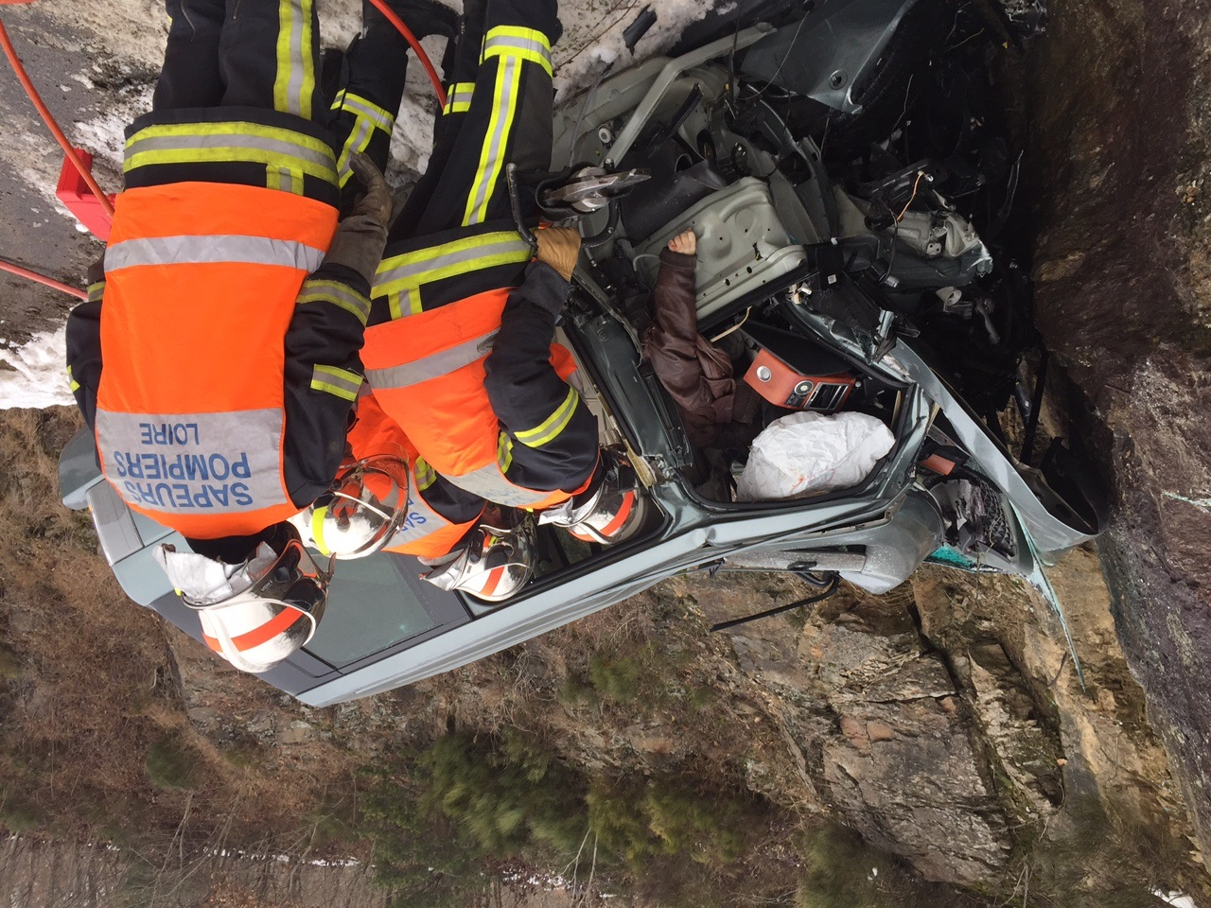
Quels sont les différents plans d’actions que vous mettez en œuvre sur cette AVP ? Victime consciente et Victime Incst qui respire.

